巴中市平昌县驷马三产融合发展片区国土空间总体规划（2020-2035）（公示稿）

- 规划名称
《平昌县驷马三产融合发展片区国土空间总体规划（2020-2035）》
- 规划期限
2021年-2035年
- 片区概况
片区规划范围包括驷马镇、元山镇、灵山镇、土兴镇、得胜镇、兰草镇、澌岸镇、粉壁镇，面积共524.31平方公里。到2020年驷马三产融合片区常住人口13.44万人。
- 片区定位
紧抓现代农业产业机遇，深挖粮油种植的资源本底，保障耕地的后备资源，通过新技术、新业态、新模式推进产业转型升级，同时充分发挥驷马水乡、巴灵台、南天门森林公园等景区的天然优势，着力打造以现代农业为主导，以清洁能源为支撑，以乡村旅游为载体的三产融合发展示范区。
- 三区三线
落实县级三区三线管控与保护目标生态保护红线：286.33公顷，永久基本农田：12907.49公顷，城镇开 边界：277.25公顷。
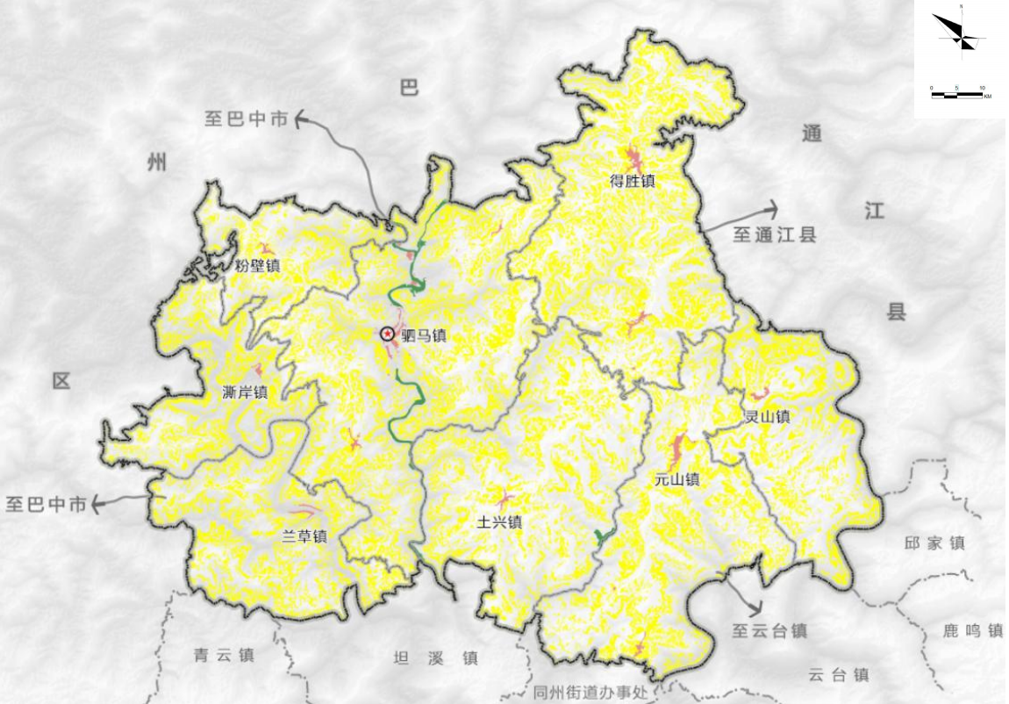
- 产业规划结构
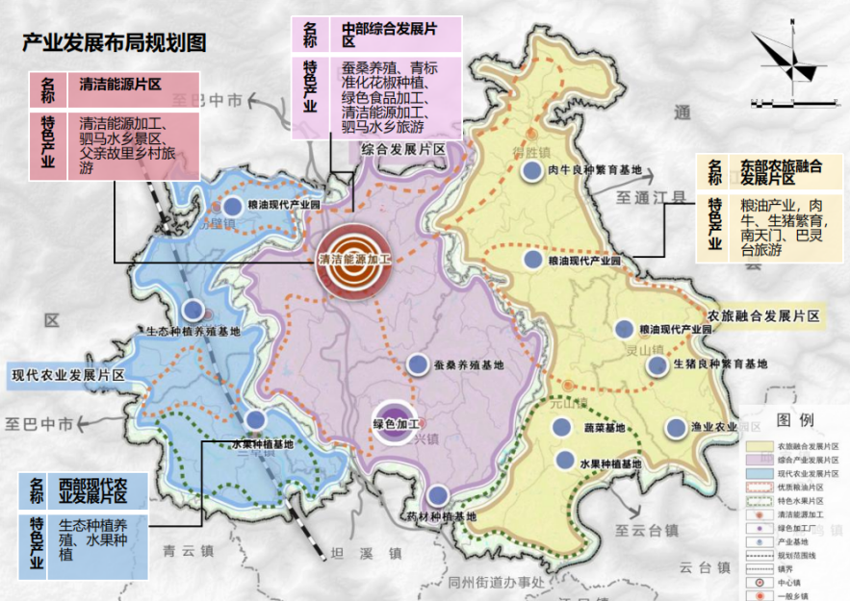
统筹产业发展方向及产业用地需求，规划形成“两园三片多点“的产业布局天然气清洁能源加工园。位于驷马水乡景区南面，重点发展清洁能源制造，着力打造液化天然气清洁能源加工基地。特色农产品加工园重点围绕片区特色农业青花椒，茶叶、肉牛，建设精深加工生态种植养殖基地重点发展各乡镇重点产业与特色产业，建设多个有机生态产业基地。现代农业发展片区、综合发展片区、农旅融合发展片区。
七、交通设施
充分衔接上位规划和相关专项规划，落实重大交通基础设施和干线公路布局，进一步优化片区公路网络布局；明确道路建设技术标准，推动实施乡村运输“金通工程”，明确交通设施布局和规模，推动片区乡镇客运站整合功能，打造“一点多能、多站合一”的综合型服务站。
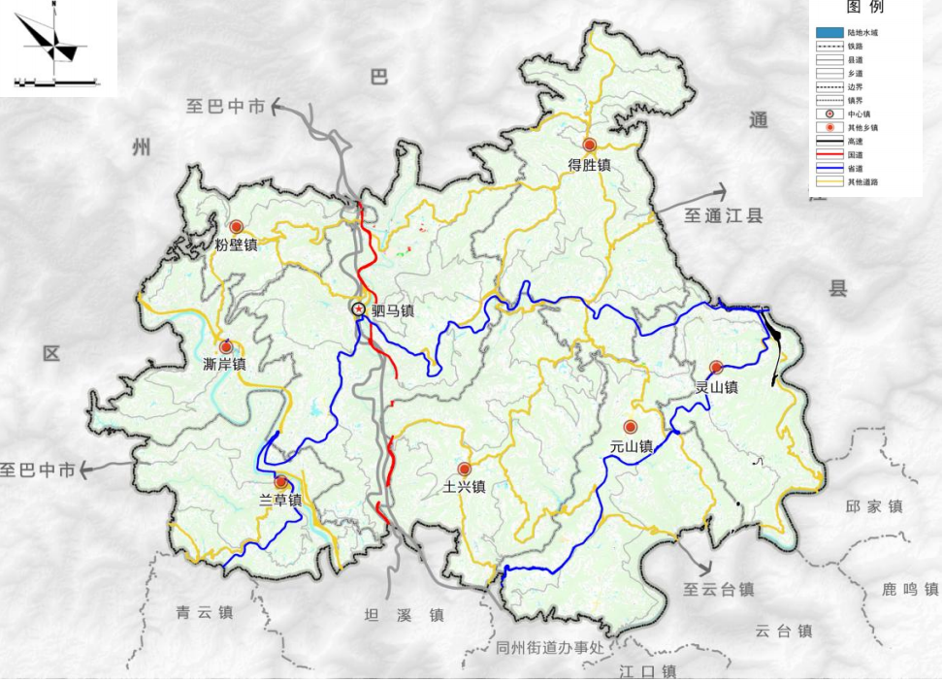
八、用地布局
驷马镇
现状情况：驷马镇传统种植业主要为牧草、蚕桑、花椒、有机蔬菜业、无公害水果业等，第二产业占比最大，主要是天然气清洁能源加工、物流园、工业园等，乡村旅游蓬勃发展。
存在问题：公服设施配套具有一定基础，教育、医疗、养老等设施基本满足本镇需求，但整体缺少文化，体育等设施。场镇内缺少公共活动空间，公园绿地、广场等公共活动空间不足 。
性质职能：以清洁能源和绿色加工为主导，推动生态有机农业提升旅游服务配套的综合型城镇。
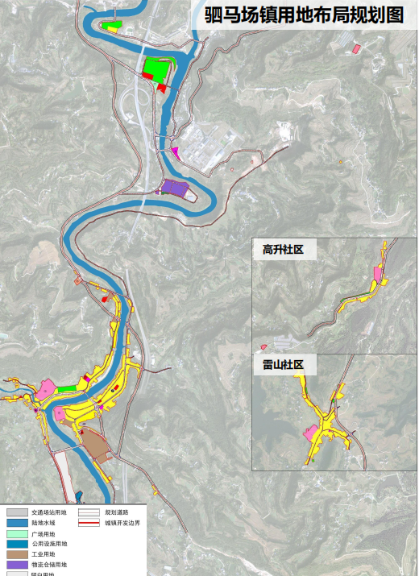
元山镇
现状情况：元山镇隶属于四川省巴中市平昌县，地处平昌县北部，东临通江河畔，与云台镇隔江相望；西至巫山峡沟与土兴镇遥相呼应；南与江口镇接壤；北与得胜镇和灵山镇毗邻。距平昌县城22千米，地理区位条件优势明显。
存在问题：交通系统较完善，对外交通联系便利，通达 性良好。基础设施配置不健全，场镇缺少市政基础设施，配套存在缺口。
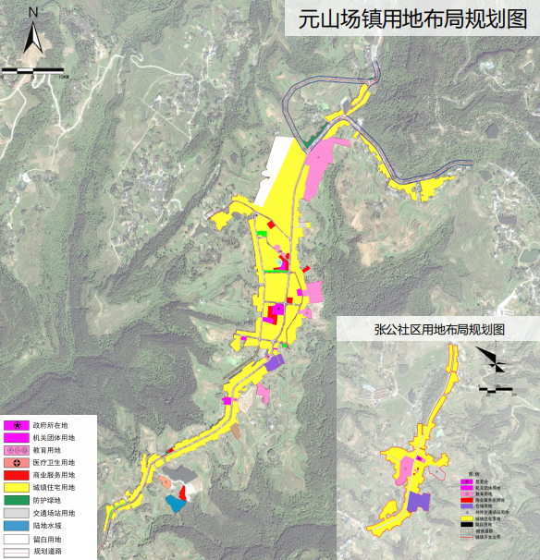
性质职能：以水果种植为主导，旅游服务配套的综合型城镇。
得胜镇
现状情况：得胜镇以一产和三产为主，一产包括花椒种植和肉牛、生猪养殖，得胜牛市享誉全川，是川东北最大的商品牛交易市场。三产主要依托4A级景区南天门景区发展旅游业，同时依托浓厚的红色文化，远期可发展红色革命基地。
存在问题：场镇现状用地结构多元，整体来看，镇区住宅用地占比过大，其余用地占比较小。整体结构有待优化。非建设用地共2.74公顷，有一定场镇建设空间。
性质职能：以肉牛养殖为主导，红色文化与旅游服务配套的商旅型城镇。
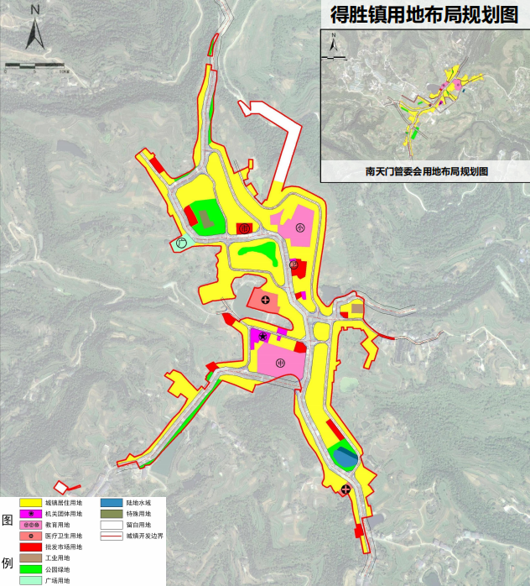
。

灵山镇
现状情况：灵山镇因场镇附近巴灵台峥嵘突、挺拔秀丽而得名。灵山镇境内花房子、家昌墓、吴家大院等5处文物古迹被列入省级文物保护单位；丘普墓、冯家坝佛塔、桃石坎摩崖造像等11处文物古迹被列入市级文物保护单位。
存在问题：公服设施配套有一定基础，教育、就业、医疗等设施基本满足本镇需求，并能适当服务周边村镇，但缺少养老及幼托设施，公园绿地、广场等公共活动空间不足。
性质职能：以乡村旅游及旅游服务配套为主导的旅游型城镇。
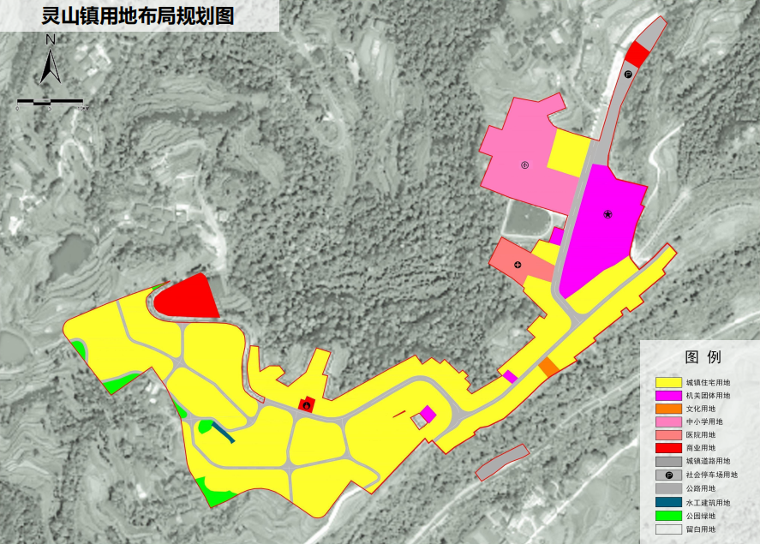
兰草镇
现状情况：兰草是一个历史悠久的文化大镇。“兰草花香七里闻，雷山打饼空山鸣，野鸭飞过木阁寨，螺蛳顶上看金银”等诗句，是诗人墨客对兰草的赞美。兰草渡古战场、兰草渡石刻标语等传统历史红色文化，激励着一代又一代兰草人，推动社会经济蓬勃发展。
存在问题：镇区风貌较为陈旧，缺乏以人为本的步行环境设计，建筑风貌与新增居民点间有待协调，整体特色未凸显。
性质职能：以农业产业化及服务配套为主导的农旅型城镇。
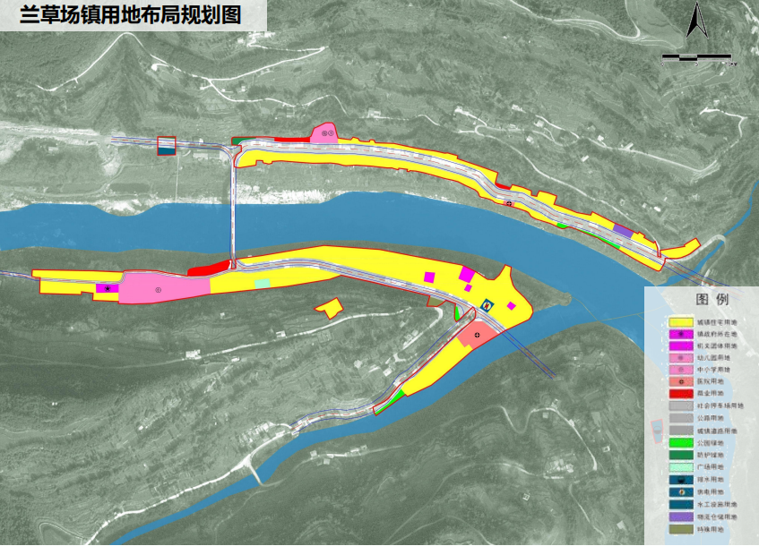
澌岸镇
现状情况：澌岸镇产业包括华卫种养循环生态基地、绿色产业园区、养殖及特色种植产业为主。其中，华卫种养循环生态基地占地面积 800余亩；养殖以番鸭为主；特色产业6448亩，以花椒、生姜、水果及核桃种植为主。
存在问题：公服设施配套基础较好，教育、就业、医疗等设施基本满足本镇需求，并能适当服务周边村镇。场镇内缺少公共活动空间，公园绿地、广场等公共活 动空间不足。
性质职能：以农业产业化及服务配套为主导的农旅型城镇。

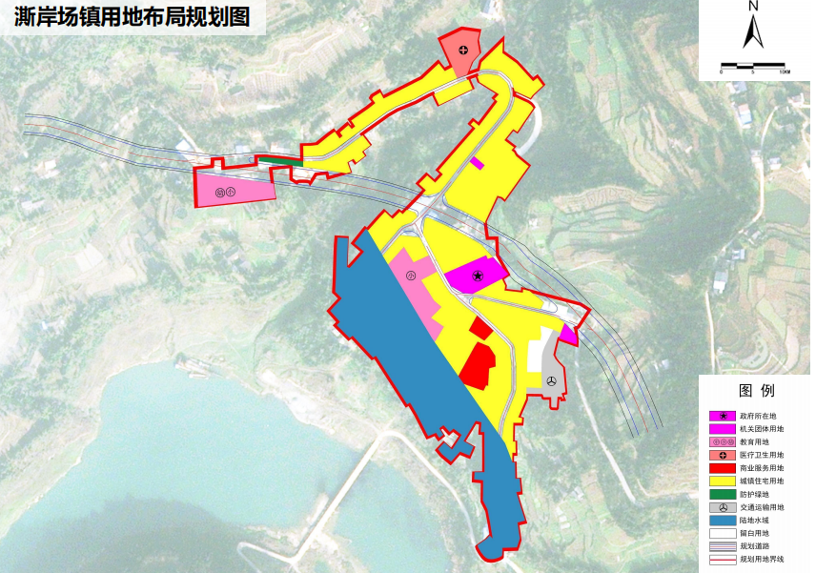
粉壁镇
现状情况：粉壁镇位于四川省巴中市平昌县西北部，距平昌县城44 公里处，东与驷马镇，南与澌岸镇，西与巴州区曾口镇，北与巴州区水宁镇接壤，对外联系便利，区位条件优势明显。
存在问题：交通系统较完善，通达性良好，水厂、污水处理厂、公厕、交通场站等市政基础设施配套存在一定缺口。
性质职能：以农业为主导，交通配套及皮影艺术相结合的农旅型城镇。
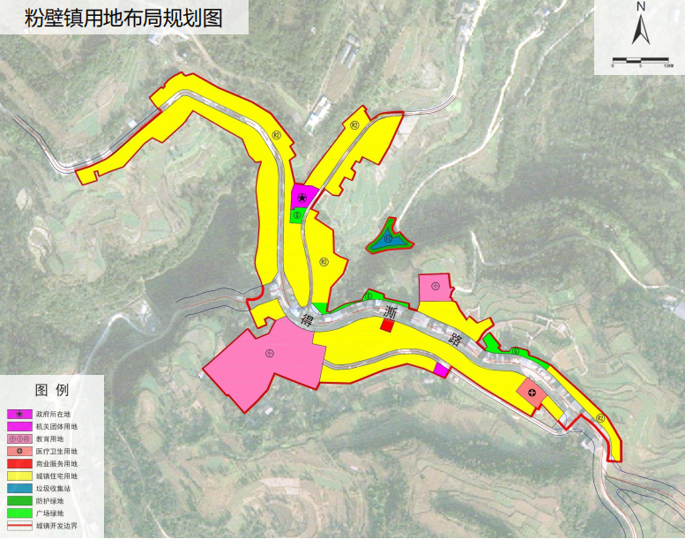

土兴镇
现状情况：土兴镇四季分明，气候温和，土地以山地丘陵为主，土壤富含硒元素，气候适宜，适合规模种植青花椒，土兴镇铁城村聚焦花椒这一致富产业，退耕还林、吸引业主流转土地建设现代化产业园区，青花椒种植面积1800多亩，成为名副其实的“青花椒村”。
存在问题：用地局促同时又存在部分闲置用地，镇区住宅用地占比过大，商业、基础设施等用地比例偏低，结构待优化。
性质职能：以产业为主导，配套加工业的农旅型城镇。
